Implementación de un esquema de Voto Electrónico
El trabajo en grupo propuesto para este curso consiste en la implementación de un sistema de Voto Electrónico basado en la propuesta de Joan Borrell y Josep Rifá que tenéis en la plataforma.
Los grupos serán de 4 alumnos y deben pertenecer al mismo grupo de trabajo.
En la siguiente figura tenéis una idea de todos los procesos que forman parte del sistema.
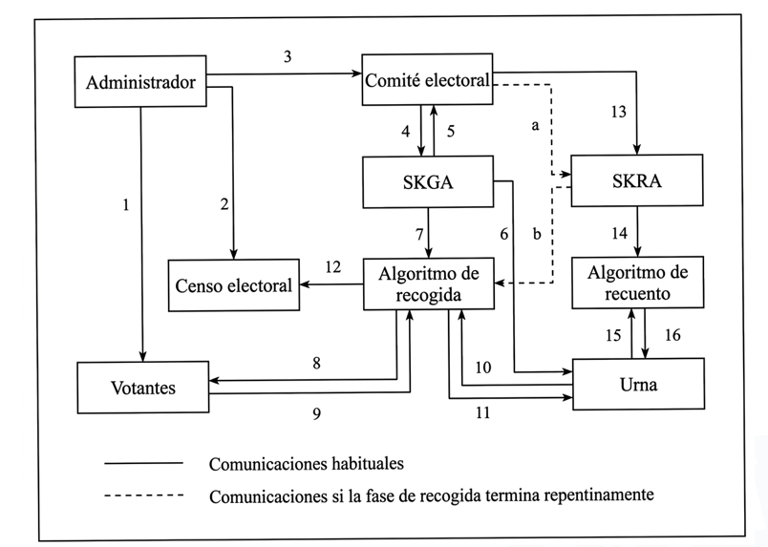

Práctica 1
En una primera entrega, NO tendremos en cuenta ningún algoritmo criptográfico. Los objetivos a cubrir son:
- Describir todas las propiedades que debe verificar un sistema de voto electrónico. Separar aquellas propiedades que ya tenemos en un sistema de voto tradicional de las que debe incorporar un sistema digital de voto.
- Identificar y caracterizar las 9 entidades que interactúan en el sistema indicando las funciones de cada una de ellas.
- Describir el ciclo completo de unas elecciones desde la puesta en marcha por parte del administrador hasta la publicación de los resultados.
- Describir el diseño provisional del Censo Electoral, así como la política de acceso de este. Indicar cómo se puede evitar que un votante ejerza el voto más de una vez.
- Indicar los pasos más importantes del algoritmo de recolección de votos.
- Explicar en qué consiste la Urna, quién puede acceder a la misma, cómo se inicializa y qué ocurre cada vez que se introduce un voto.
- Explicar cómo se realiza el recuento de votos.
- Presentar un diagrama o secuencia que ilustre las fases más importantes del proceso electoral describiendo las entidades participan en cada una de ellas y los archivos se modifican.
- Indicar qué ficheros deben ser públicos, pero con permisos de escritura restringidos. Estudiar en cada acceso que información se puede obtener y por quién puede ser obtenido.
- Explicar cómo un votante, una vez concluida la recolección, puede comprobar que su voto está físicamente dentro de la Urna Pública, sin necesidad de revelar su sentido de votos a terceros, ni el sentido del voto de los demás.
- Elegir un lenguaje de programación teniendo en cuenta que en el futuro nos hará falta librerías criptográficas que incluyan los cifrados de AES y Kyber, funciones hash, compartición de secretos (shared secrets), y la firma digital Dillithium. Justificar la elección tomada.

Parámetros provisionales
- Número de votantes: 10
- Número de candidatos: 2 (referéndum sobre una consulta con dos posibles respuestas).
- Comité Electoral: 4
Importante: La entrega será un pdf que no debe tener la estructura de los objetivos, pero debe cubrir como mínimo todos ellos.

